Mgr. RADOMÍR BRTÁŇ
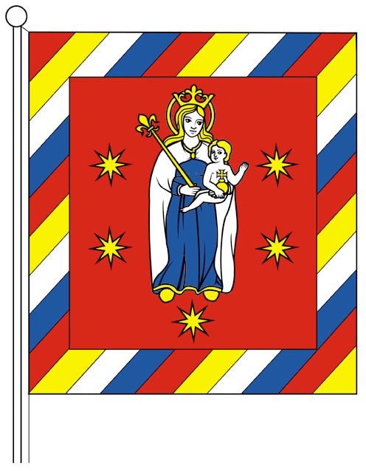
starosta obce
KOŠECA

POZVÁNKA

Na základe ustanovenia § 13 ods. 4 písm. a) zákona SNR č. 369/1990 Zb. o obecnom zriadení v znení neskorších predpisov zvolávam zasadnutie obecného zastupiteľstva, ktoré sa uskutoční dňa

20.máj 2021 /štvrtok/ o 17:00 hodine v zasadačke
Obecného úradu v Košeci na 1. poschodí
Program:
- Otvorenie,
- Schválenie programu rokovania,
- Voľba návrhovej komisie, volebnej komisie a určenie overovateľov zápisnice,
- Kontrola plnenia uznesení OZ v Košeci a podanie správ o plnení uznesení zodpovednými pracovníkmi,
- Názory občanov,
- Správa hlavného kontrolóra obce,
- Hlavné body rokovania
1. Vyhodnotenie rozpočtu obce Košeca k 31.03.2021
Predkladá: Ing. Eva Podmajerská – ekonómka
2. Zmeny rozpočtu
Predkladá: Ing. Eva Podmajerská – ekonómka
3. Žiadosti o dotácie z rozpočtu obce na rok 2021
Predkladá: Ing. Eva Podmajerská – ekonómka
4. Žiadosti týkajúce sa nakladania s majetkom obce
Predkladá: Mgr. Zuzana Dianová – prednostka
8. Ostatné body rokovania na základe predložených návrhov a podnetov,
9. Rôzne - dôležité údaje a informácie starostu a účastníkov rokovania,
10. Interpelácia poslancov – diskusia,
11. Ukončenie zasadnutia

V Košeci 12.05.2021

Mgr. Radomír Brtáň
starosta

